**UNIVERSIDADE DO ESTADO DE MINAS GERAIS – UEMG**

**CAMPUS DE FRUTAL**

**CURSO DE SISTEMAS DE INFORMAÇÃO**

**RAID 0**

**JEAN NELSON**

**MARIANA PEREIRA**

**MARLON MORO**

**RODRIGO RAMOS**

**PEDRO PAULO**

**Frutal (MG)**

**2015**

O sistema RAID consiste em um conjunto de dois ou mais discos rígidos com dois objetivos básicos: tornar o sistema de disco mais rápido (isto é, acelerar o carregamento de dados do disco), através de uma técnica chamada divisão de dados (data stripping) e/ou tornar o sistema de disco mais seguro, através de uma técnica chamada espelhamento (mirroring). A partir destas técnicas derivam-se várias outras, podendo também utilizá-las em conjunto.

No RAID 0, que utiliza a divisão de dados, são necessários dois HDs ou mais, sendo que o sistema reconhecerá como uma única partição, como por exemplo: 2 HDs de 500GB utilizando de RAID 0 o sistema reconhecerá como uma única partição de 1TB.

O RAID 0 é utilizado para aumentar a velocidade de leitura e gravação dos dados, a técnica consiste em acessar mais de um disco ao mesmo tempo, dividindo a gravação dos dados entre os discos. Imagine que vamos salvar um arquivo de 150MB sem a tecnologia RAID o tempo gasto seriam dois segundos, a partir da múltipla gravação, que é a tecnologia do RAID 0, é possível diminuir este tempo para um segundo, pois o arquivo será dividido e gravado em dois discos simultaneamente.

A gravação múltipla consiste em dividir os arquivos entre os dois discos conforme ilustrado na figura:

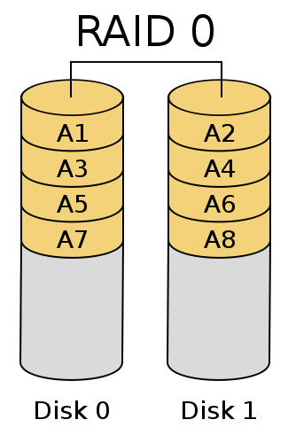

A partir daí temos um ganho no desempenho, dividindo as informações entre os HDs pois teremos o dobro de velocidade de leitura e gravação.

A desvantagem da utilização de vários discos é que o mecanismo faz o pareamento a partir do “pior” disco, sendo assim ao utilizar um disco com capacidade de 200 gigas e um segundo com 500 gigas o sistema reconhecerá apenas uma partição de 400 gigas, sendo da mesma forma para as rpm.

Outra desvantagem dessa divisão é o aumento da possibilidade de erros no sistema, pois se um dos discos, ou parte dele, é corrompido a informação no outro ficará “incompleta” sendo impossível de acessa-la.

No momento da criação do RAID temos a opção de configurar o “strip size”, que é do tamanho dos fragmentos dos dados, tendo um efeito considerável sobre a utilização. Se você usa predominantemente arquivos grandes, então um stripe size de 64 KB ou mais, renderá os melhores resultados. Entretanto, no caso de um servidor que manipula um grande volume de arquivos pequenos, valores mais baixos acabam resultando em um melhor desempenho e menos espaço desperdiçado.

Referências:

<http://www.clubedohardware.com.br/artigos/tudo-o-que-voce-precisa-saber-sobre-raid/651>

<http://www.tecmundo.com.br/aumentar-desempenho/2367-o-que-e-raid-.htm>

<http://www.infowester.com/raid.php>

<http://www.intel.com/support/pt/chipsets/imsm/sb/cs-009337.htm>